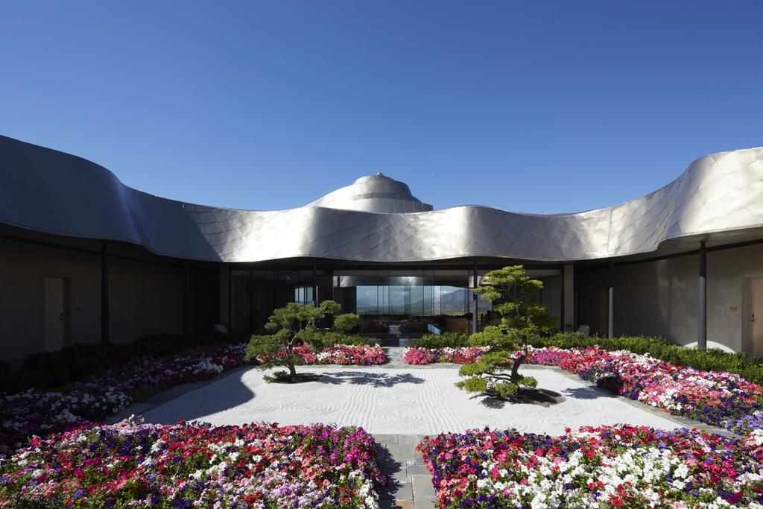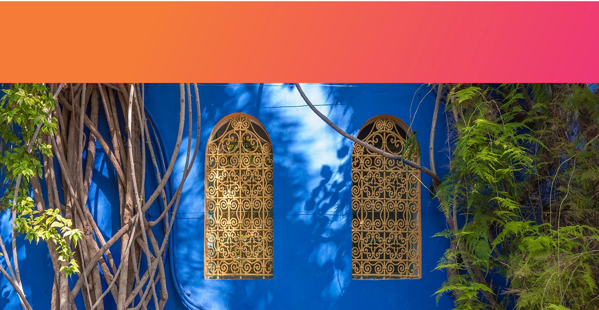

**TRAVEL WEEK 2X1 HOTEL VIÑA VIK**

**3 DÍAS | 2 NOCHES** desde **$379.000** por persona

**Programa incluye:**

* 2 noches de alojamiento en habitación seleccionada.
* Trago de bienvenida.
* Desayuno buffet servido en restaurante.
* Almuerzo de tres tiempos + 2 copas de vino y soft drinks en Restaurant Milla Milla.
* Cena de cuatro tiempos + 2 copas de vino y soft drinks en Restaurant Milla Milla.
* Actividades: tour a la bodega y tonelería con degustación de vinos, tour al huerto con degustación de semillas y flores, cabalgata, bicicletas, trekking, clases de yoga.
* Acceso a piscina, living, gym, sala de relax, hot tub y sala de juegos.
* Minibar con aguas y bebidas de fantasía de reposición diaria.



**Información adicional**

* Tarifas en base habitación Doble.
* Tarifas para pasajeros individuales, sujetas a disponibilidad al momento de reservar, y a cambios sin previo aviso.
* Tarifas no aplican para grupos.
* Check-in 15:00 hrs, Check-out 12:00 hrs.
* Estos valores son referenciales y pueden variar dependiendo de las condiciones establecidas por el proveedor.
* Este programa no incluye ticket aéreo, impuestos aéreos de ninguna clase, ni servicios no indicados en el detalle.

**Programa no incluye.**

* Propinas
* Comidas y bebestibles no indicados en el programa.
* Cualquier servicio no especificado como incluido.